**图书馆信息报道**

**（2016年第5期）**

**（一）医知网--全文传递服务试用**

医知网是一个专业的医学外文期刊整合数据库，该库整合了PubMed数据库的所有医学期刊资源，提供医学外文文献的检索、全文传递服务，数据每天更新，全文传递快速，一般半个小时内完成传递过程。

**登录网址：**[**www.yz365.com**](http://www.yz365.com)

**试用时间：截止到2016年12月31日**

**注册方法**

该数据库以前在我院试用过，如果您上次已经注册过，您的账号还可以继续使用。如果您是第一次使用，需要使用院内网进行注册，注册获得图书馆审批后，您就可以用您注册的账户在院内或者院外使用了，过程如下：

1. 输入上述网址后，点击页面右侧的“公共账号登录”，用户名bjmuhp, 密码bjmuhp；
2. 然后注册个人账号，即：进入公用账户后，进行注册，注册中的“用户名”须填写工号或学号
3. 注册完成后图书馆工作人员会及时予以审批，,审批后即可下载使用
4. 访问该数据库不受IP限制。在院内或者院外用个人账号都可以登录使用

**（二）SCI影响因子--最新数据更新**

**查询途径：**

1. 人民医院网站：登录人民医院网站（<http://www.pkuph.cn/html/zy/tushuguan/rediangonggao/hxqk/>），然后依次点击“专业版”， “科学研究”，在屏幕的右下角找到“图书馆”，在“热点公告”大类中点击“核心期刊及影响因子”， “2015年SCI影响因子”，下载附件，打开附件，查找期刊名称及其影响因子
2. 人民医院OA网站：登录人民医院网站（<http://10.8.4.196/web/index.aspx?catcode=11&portal=true>），在左侧部门里面查找“图书馆”，在图书馆内查找“热点公告”，和“最新SCI影响因子数据更新（2015年SCI影响因子）”，然后下载附件，查找期刊名称及其影响因子

**（三）人民医院图书馆借阅证--使用指南**

人民医院图书馆新借阅证从2015年初开始启用，很多教职员工已经办理，使用此证可以进行北大和7个医学馆之间图书的通借通还，即：在网上预约图书，到本院图书馆办理预约图书的借阅，同时可以把在这七家图书馆借阅的图书直接归还到本院图书馆，极大地方便了读者，深受读者欢迎，下面介绍一下通借通还的步骤：

1. 预约：读者首先要在图书馆主页上或者opac上进行读者登录，登录的用户名为读者号（即YB+5位数字），初始密码为YB后面的5位数字。（注意，一定要先登录再检索图书）登录地址为：<http://lib.bjmu.edu.cn/indexdiann.jsp>

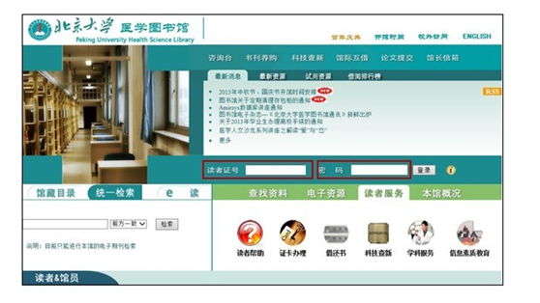

1. 登录后进入您个人的“读者空间”，您可以绑定您的邮箱和手机号，接收图书到期和预约图书的提醒

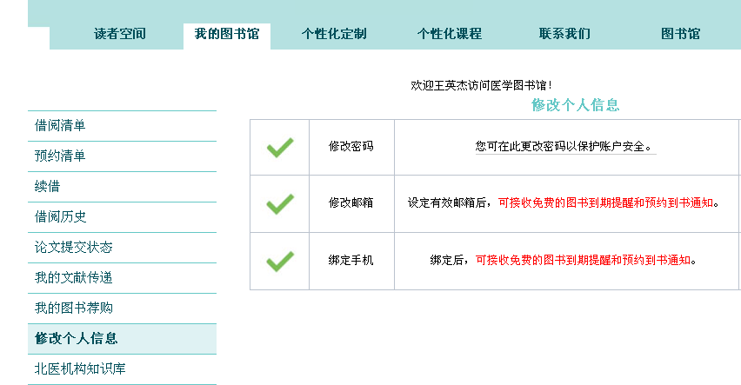

1. 检索图书，在图书馆首页点击“馆藏目录”查询您所需图书

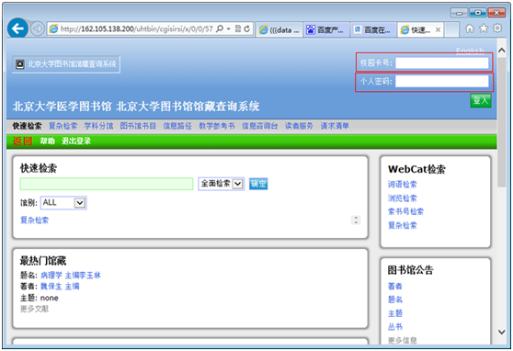

1. 查到自己所需要的图书后进行预约，预约时请注意预约条件，符合条件后点击预约

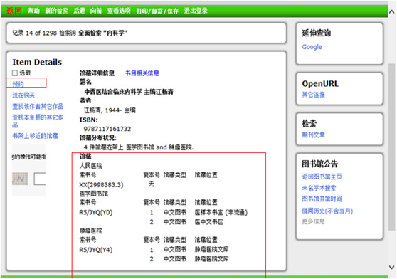

1. 点击预约，选择取书馆，可选“医人民医院”。
2. 点击新增预约。

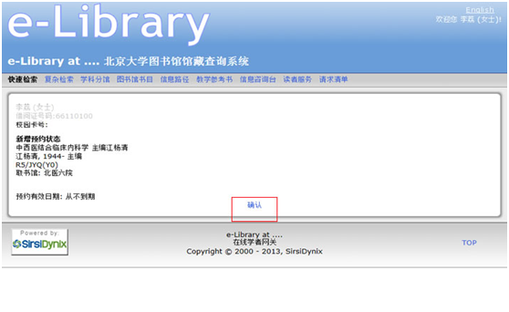

1. 点击确认。
2. 至此预约图书完成，请读者预约完成后，注意自己的信箱和网站通知， 网址是<http://library.bjmu.edu.cn/ejym/yydstz.jsp>
3. 北大医学部图书馆的老师每周二和周五到我馆送还图书（寒暑假除外），您在个人信箱或者登录上面网站查到您预约的图书已经到人民医院图书馆，请到图书馆借阅。
4. 需要还书时，您可以把书还到本院图书馆。